Учреждение образования

«БЕЛОРУССКИЙ ГОСУДАРСТВЕННЫЙ ТЕХНОЛОГИЧЕСКИЙ УНИВЕРСИТЕТ»

Операционные системы

Студент: Коршун Н.И.

ФИТ 3 курс 5 группа

Преподаватель: Савельева М.Г.

Минск 2023

**Задание 1.**

Разработайте консольное Windows-приложение **OS05_01** на языке С++, выводящее на консоль следующую информации:

* идентификатор текущего процесса;
* идентификатор текущего (main) потока;
* приоритет (приоритетный класс) текущего процесса;
* приоритет текущего потока;
* маску (affinity mask) доступных процессу процессоров в двоичном виде;
* количество процессоров доступных процессу;
* процессор, назначенный текущему потоку.

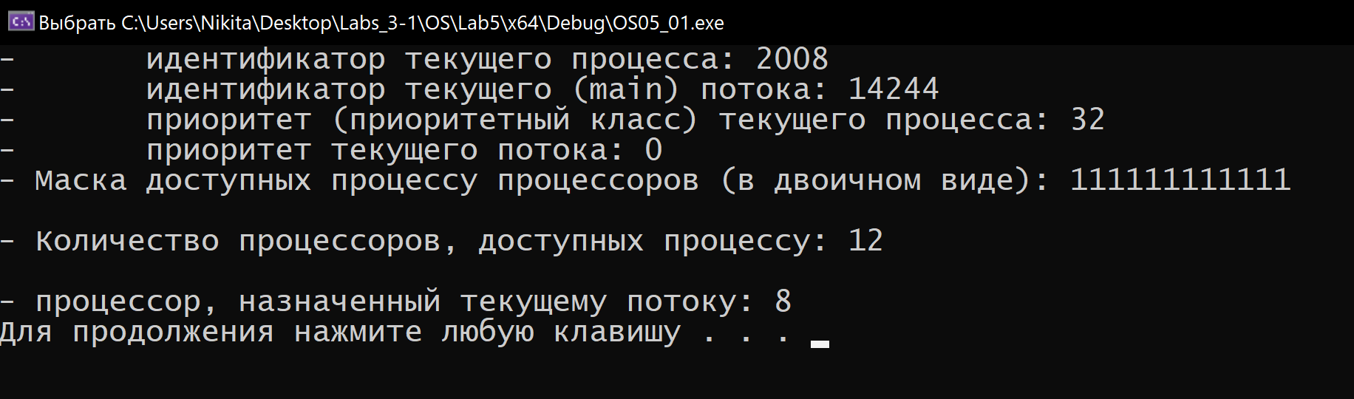

**Задание 2.**

1. Разработайте консольное Windows-приложение **OS05_02x,** выполняющее цикл в 1млн итераций.
2. Каждая итерация осуществляет задержку на 200 мс через каждые 1тыс итераций и выводит следующую информацию:

* номер итерации;
* идентификатор процесса;
* идентификатор потока;
* класс приоритета процесса;
* приоритет потока:
* номер назначенного процессора.

1. Разработайте консольное Windows-приложение **OS05_02,** принимающее следующие параметры:

* P1: целое число, задающее маску доступности процессоров (affinity mask);
* P2: целое число, задающее класс приоритета первого дочернего процесса;
* P3: целое число, задающее класс приоритета второго дочернего процесса.

1. Приложение **OS05_02** должно вывести в свое консольное окно заданные параметры и запустить два одинаковых дочерних процесса **OS05_02x,** осуществляющих вывод в отдельные консольные окна и имеющих заданные в параметрах приоритеты.
2. Запустите приложение **OS05_02**,принимающее следующие значения параметров:

* P1: доступны все процессоры;
* P2: Normal;
* P3: Normal.

Зафиксируйте (скриншот) в момент первого окончания одного из дочерних процессов расхождение в количестве выполненных процессами итераций.

1. Запустите приложение **OS05_02**,принимающее следующие значения параметров:

* P1: доступны все процессоры;
* P2: Below Normal;
* P3: High.

Зафиксируйте (скриншот) в момент первого окончания одного из дочерних процессов расхождение в количестве выполненных процессами итераций.

1. Запустите приложение **OS05_02**,принимающее следующие значения параметров:

* P1: доступен один процессор;
* P2: Below Normal;
* P3: High.

Зафиксируйте (скриншот) в момент первого окончания одного из дочерних процессов расхождение в количестве выполненных процессами итераций.

1. По зафиксированным скриншотам, объясните полученные результаты.

OS05_02x

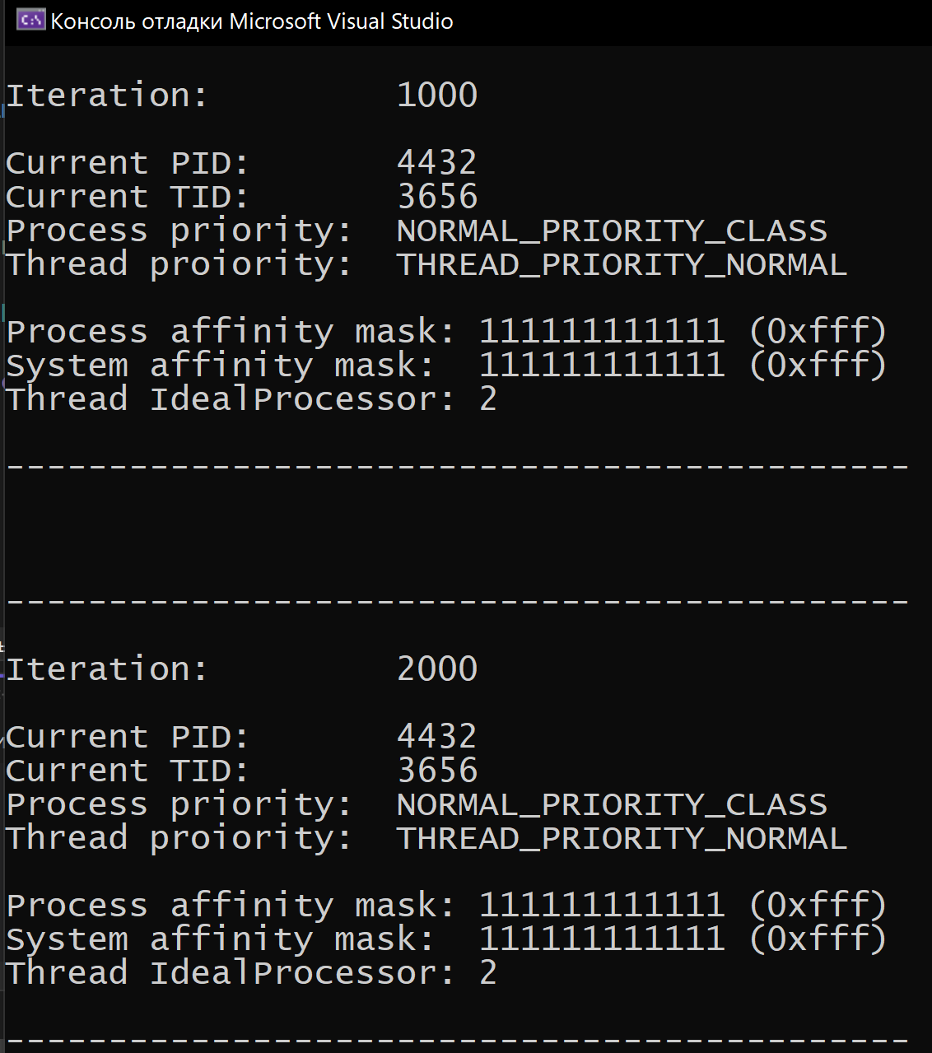

OS05_02

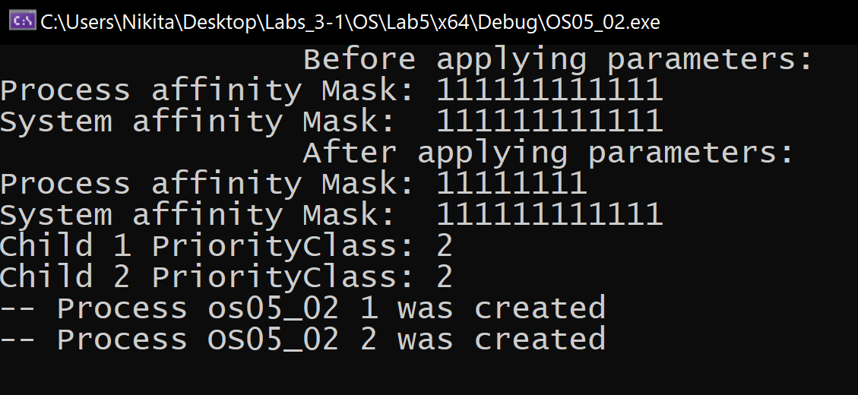

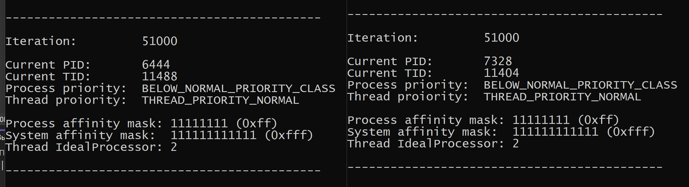

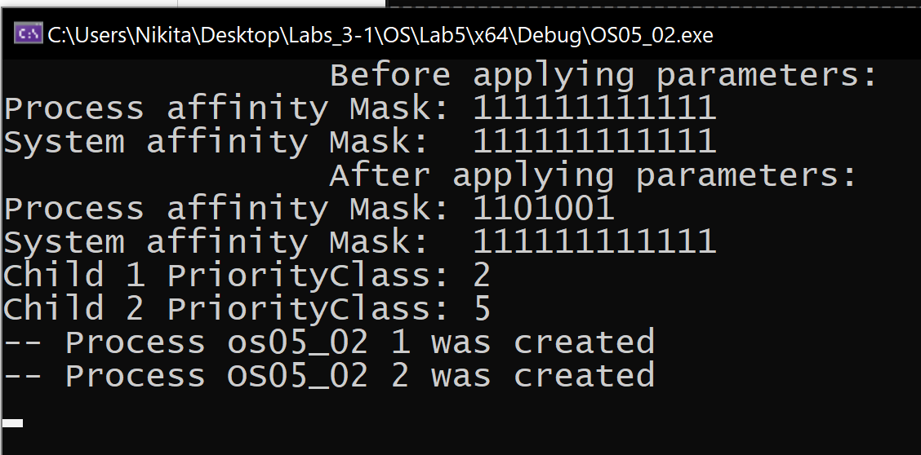

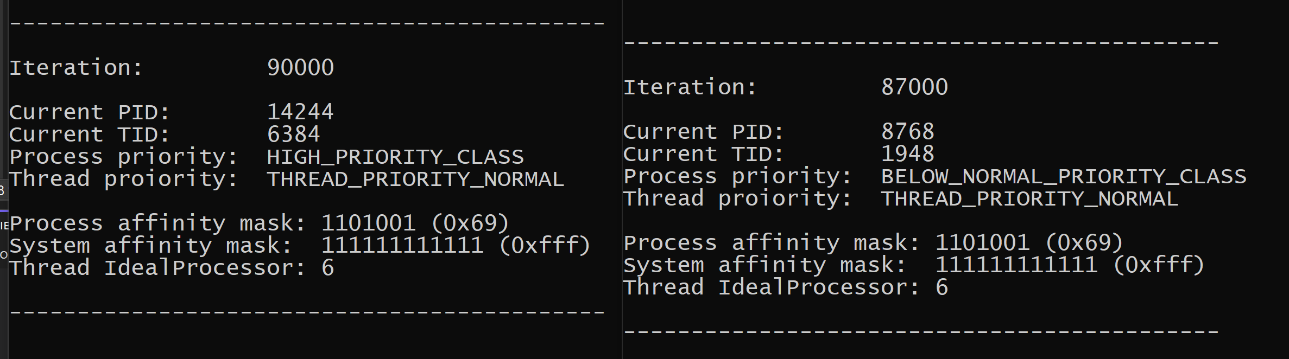

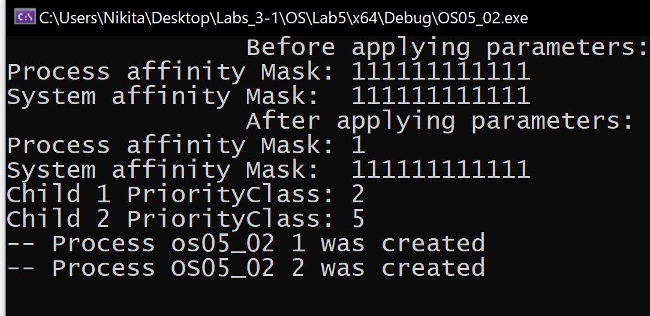

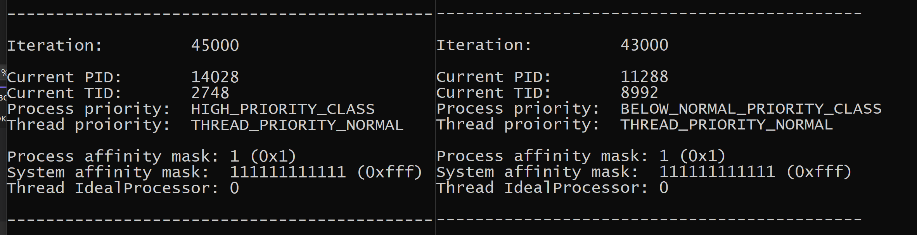

**Задание 03**

1. Разработайте консольное Windows-приложение **OS05_03,** принимающее следующие параметры:

* P1: целое число, задающее маску доступности процессоров (affinity mask);
* P2: целое число, задающее класс приоритет процесса;
* P3: целое число, задающее приоритет первого дочернего потока;
* P4: целое число, задающее приоритет второго дочернего потока.

1. Приложение **OS05_03**  включает в себя потоковую функцию **TA**, выполняющую цикл в 1млн итераций, аналогичный циклу в задании 02.
2. Приложение **OS05_03** должно вывести в свое консольное окно заданные параметры и запустить два одинаковых дочерних потока (потоковая функция **TA**)**,** осуществляющих вывод консольное окно и имеющих заданные в параметрах приоритеты.
3. Запустите приложение **OS05_03**,принимающее следующие значения параметров:

* P1: доступны все процессоры;
* P2: Normal;
* P3: Normal;
* P4: Normal;

Зафиксируйте (скриншот) в момент первого окончания одного из дочерних потоков расхождение в количестве выполненных потоками итераций.

1. Запустите приложение **OS05_03**,принимающее следующие значения параметров:

* P1: доступны все процессоры;
* P2: Normal;
* P3: Lowest;
* P4: Highest.

Зафиксируйте (скриншот) в момент первого окончания одного из дочерних потоков расхождение в количестве выполненных потоками итераций.

1. Запустите приложение **OS05_03**,принимающее следующие значения параметров:

* P1: доступен один процессор;
* P2: Normal;
* P3: Lowest;
* P4: Highest.

Зафиксируйте (скриншот) в момент первого окончания одного из дочерних потоков расхождение в количестве выполненных потоками итераций.

1. По зафиксированным скриншотам объясните полученные результаты.

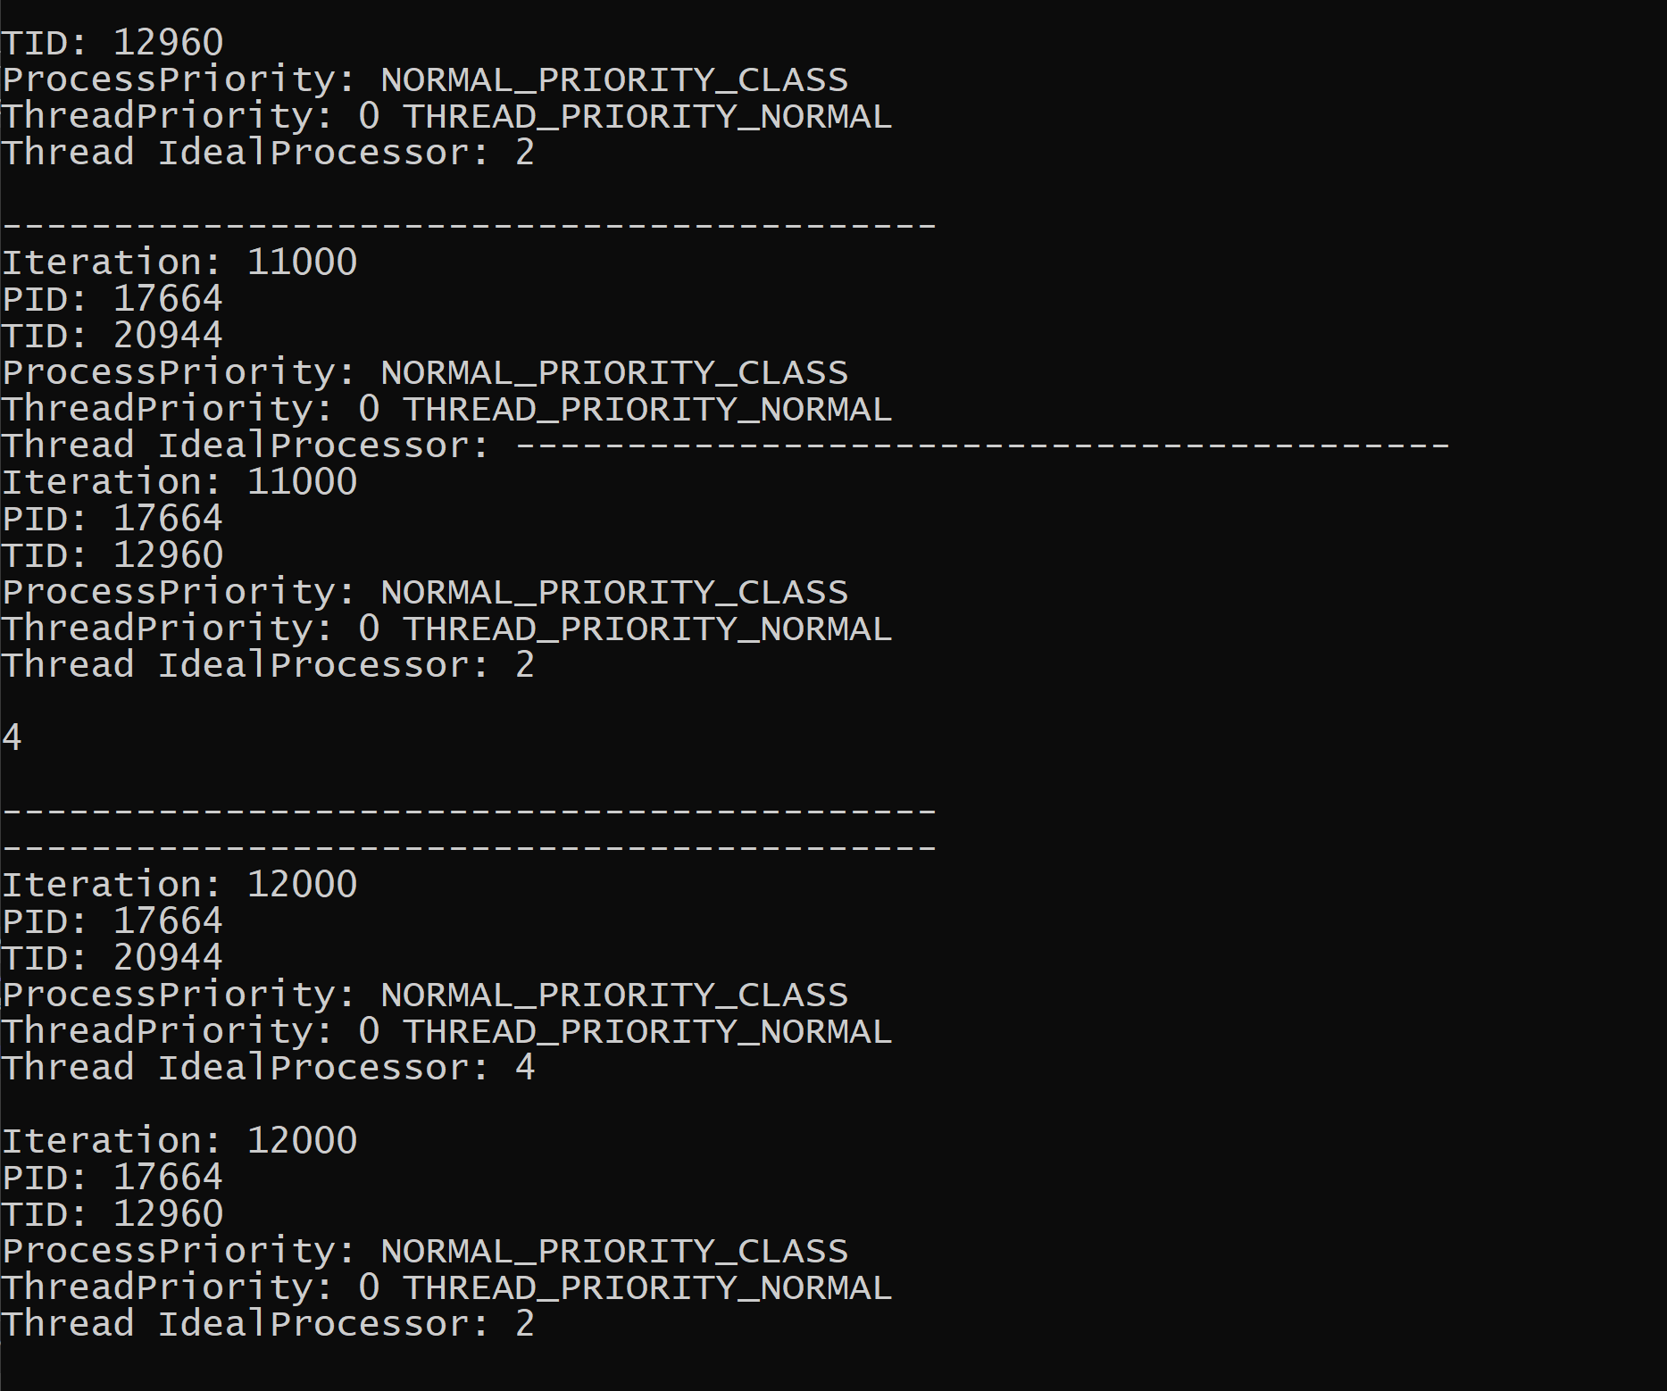

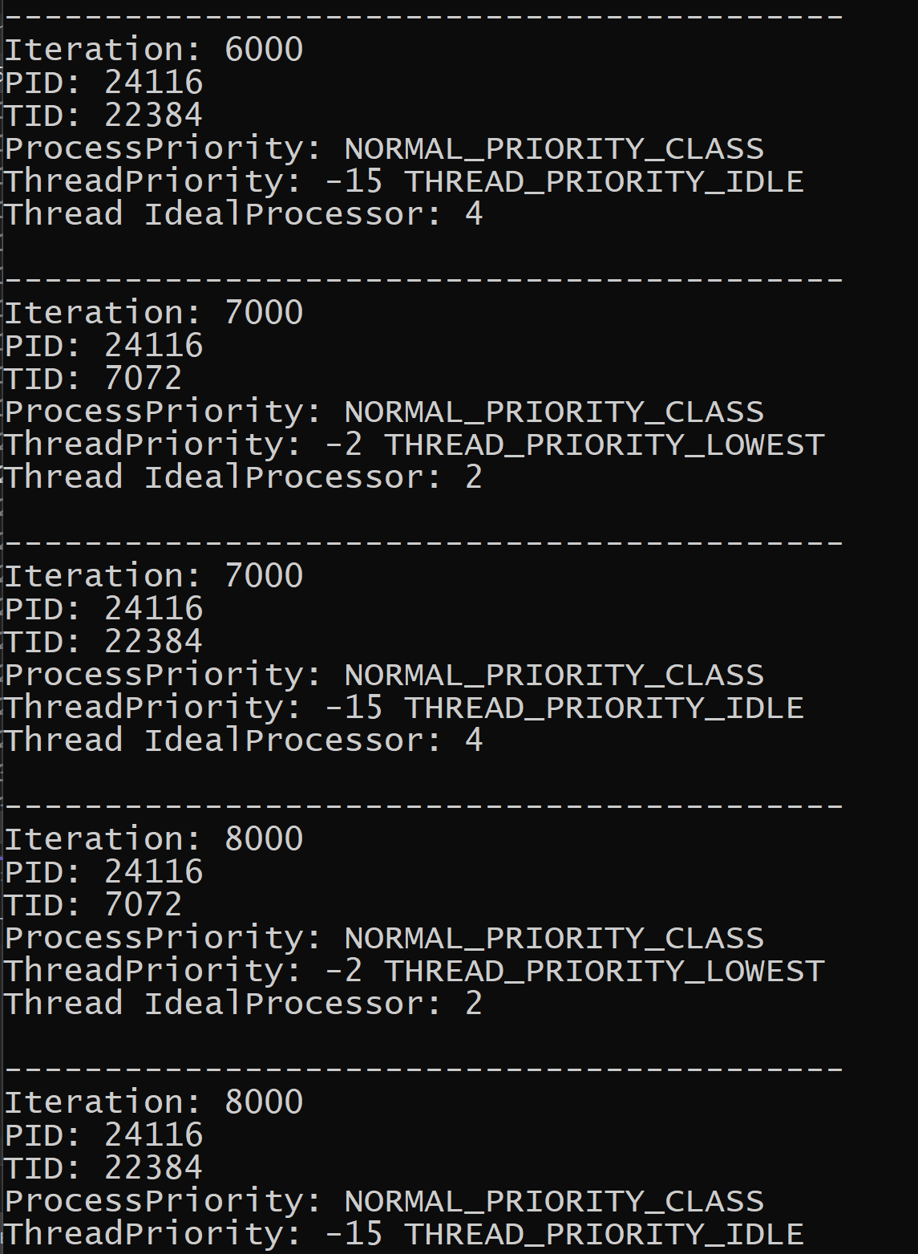

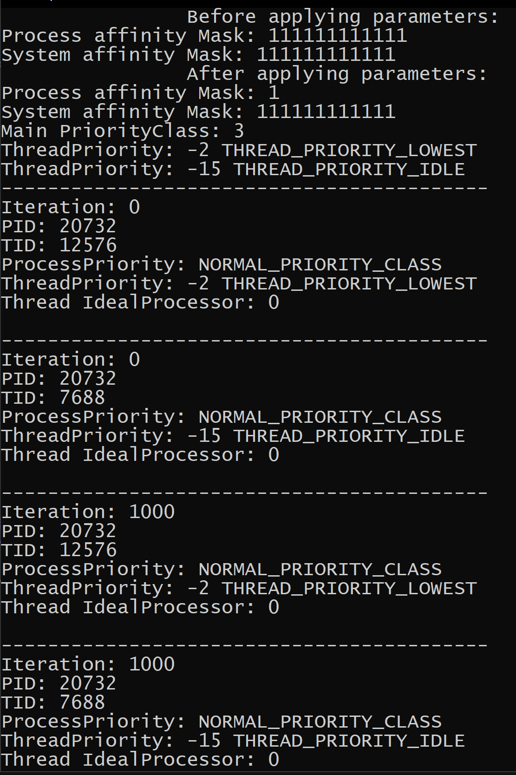

**Задание 4.**

Разработайте консольное Linux-приложение **OS05_04** на языке С++, выводящее на консоль следующую информации:

* идентификатор текущего процесса;
* идентификатор текущего (main) потока;
* приоритет (nice) текущего потока;
* номера доступных процессоров.

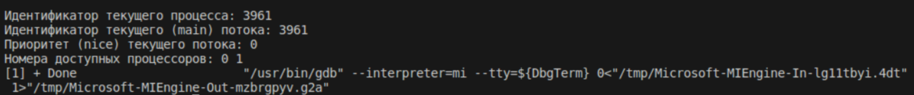

**Задание 5.**

1. Разработайте консольное Linux-приложение **OS05_05** на языке С, выполняющее длинный цикл.
2. Запустите приложение **OS05_05.**
3. Зафиксируйте (скриншот) текущее значение **nicе**, полученное с помощью команды **top**.
4. Увеличьте приоритет для **OS05_05** до максимального значения (самого привилегированного). Зафиксируйте (скриншот) текущее значение **nicе**, полученное с помощью команды **top**.
5. Уменьшите приоритет для **OS05_05** до минимального значения (самого ничтожного). Зафиксируйте (скриншот) текущее значение **nicе**, полученное с помощью команды **top**

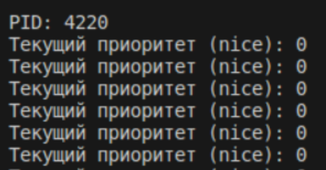





**Задание 6.**

1. Разработайте консольное Linux-приложение **OS05_06** на языке С, выполняющее длинный цикл с задержкой в 1сек в каждой итерации.
2. Продемонстрируйте запуск нескольких приложения **OS05_06** в фоновом режиме, и команды bg, fg, jobs, Ctrl+Z, kill -9

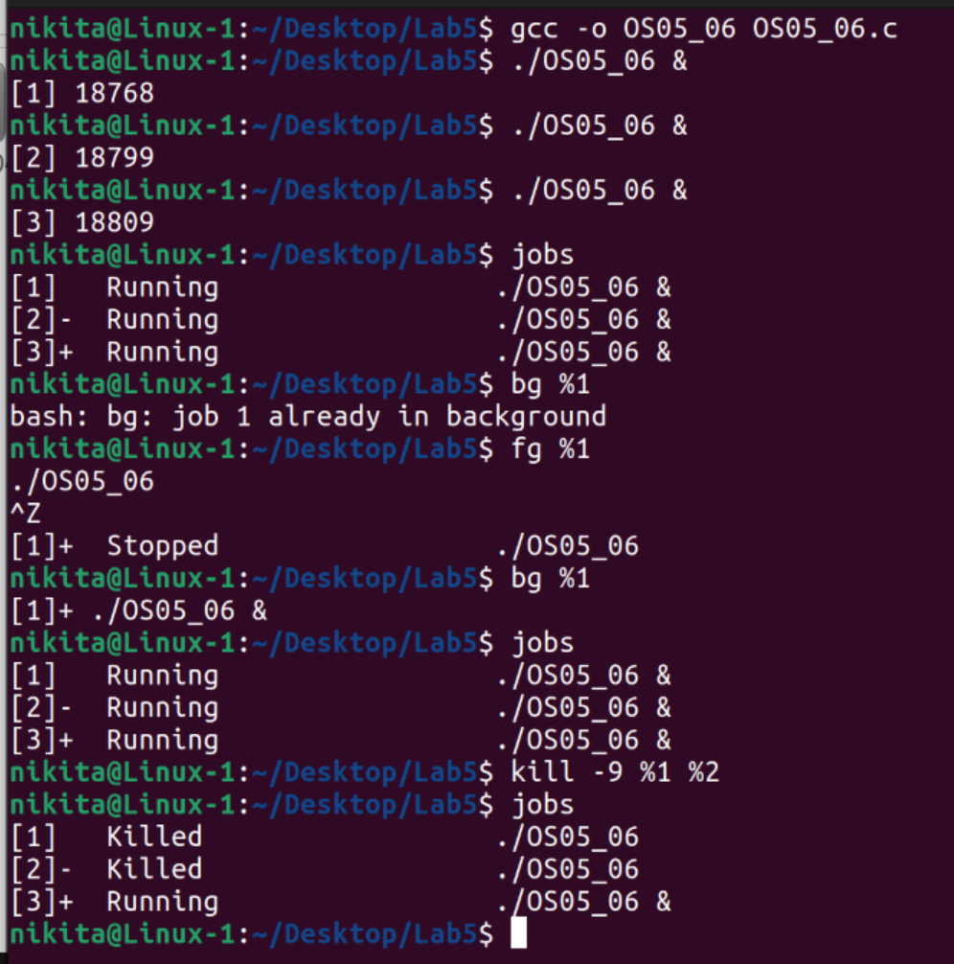

**Задание 7.**

1. Разработайте консольное Linux-приложение **OS05_07** на языке С, выполняющее длинный цикл с задержкой в 1сек в каждой итерации. Приложение с помощью **OS05_07** системного вызова **fork** вызывает дочерний поток который понижает свой приоритет на 10.
2. С помощью команды **watch ps** продемонстрируйте работу этих потоков и их значение **nice**.

